ＦＡＸ通報用 番号は１１９
ちば消防共同指令ｾﾝﾀｰ様
必要なものに○をしてください
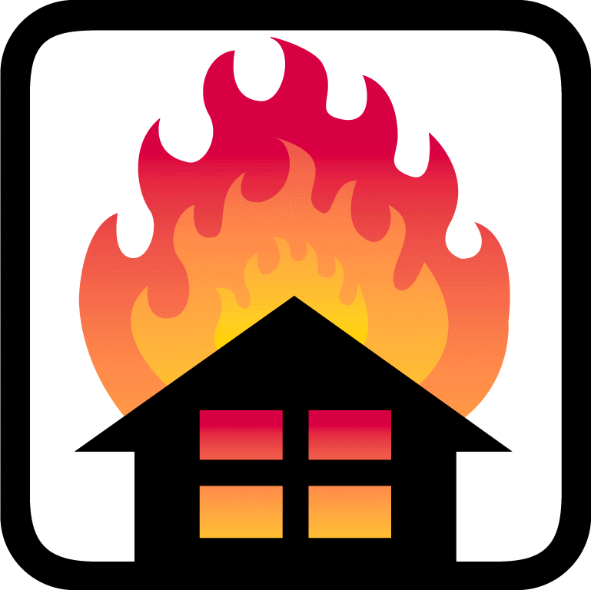
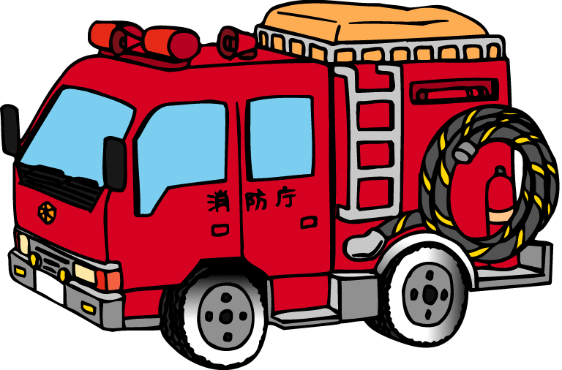

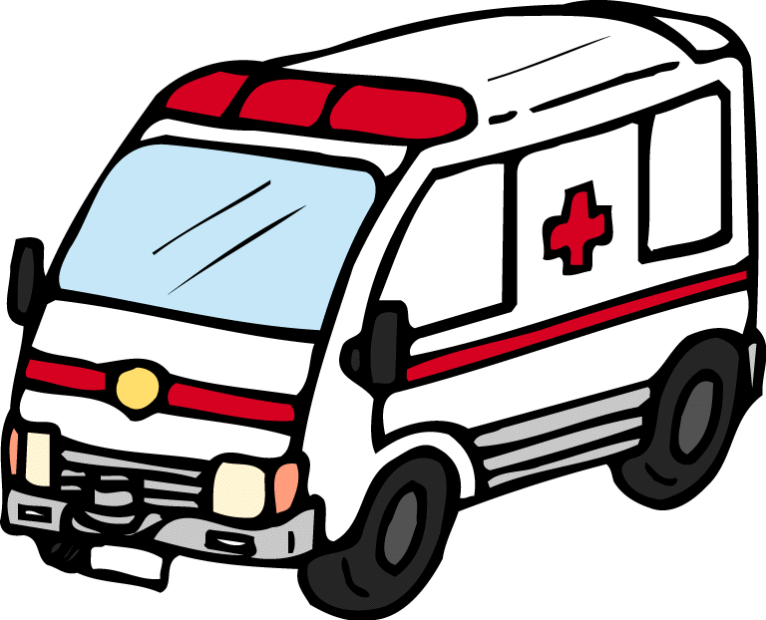
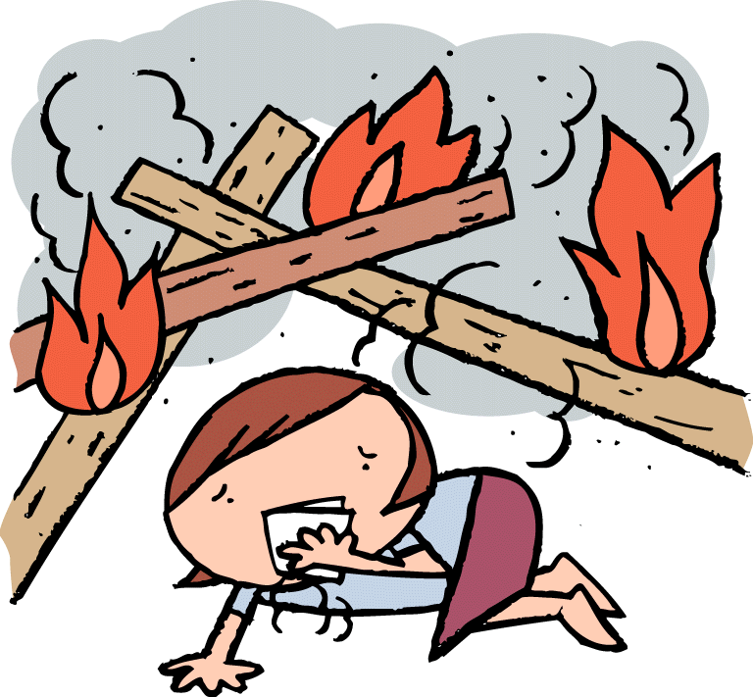
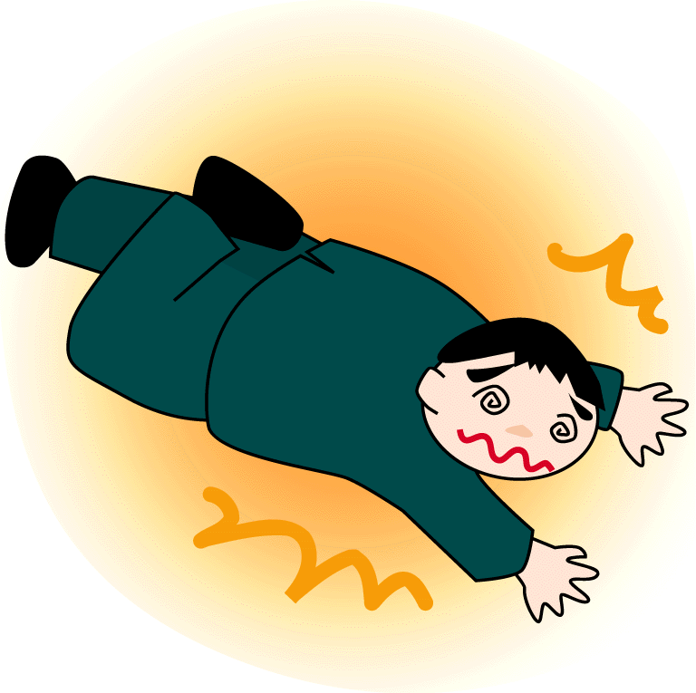
火事です ケガをしました
地震です 気分が悪いです
消防車をお願いします 救急車をお願いします

あなたの住所
あなたの名前
あなたの年齢 歳 性別 男 ・ 女
かかりつけの病院
あなたのＦＡＸ番号

教えてください。火事のこと ケガ・痛いところ

